Tematy na 24.11.2021 r (środa) kl. III BRS

Wychowanie fizyczne

Temat: Co to jest wskaźnik BMI? Jak go obliczyć? Zasady zdrowego odżywiania i stylu życia.
Posłuchaj co na temat wskaźnika BMI opowiada dietetyk :
https://www.youtube.com/watch?v=t-NatIJfvIs
Oblicz swój wskaźnik BMI i zobacz w jakiej jesteś formie:
http://www.oblicz-bmi.pl/?gclid=CjwKCAiAv_KMBhAzEiwAs-rX1LKnA65iCZ8PSSLIe75gLsvnx4bdrfmyhEc9whTn-XIK0iAb-wIvkxoClEcQAvD_BwE
Wiemy co to jest BMI wiemy jak go obliczyć
To teraz przyszedł czas abyśmy dowiedzieli się o najważniejszych zasadach zdrowego stylu życia i zasad zdrowego odżywiania :
10 zasad zdrowego stylu życia:
https://www.youtube.com/watch?v=nd7cIKM-fSY&t=15s
10 zasad zdrowego odżywiania:
https://www.youtube.com/watch?v=DF4znGEcBPU
Mam, nadzieję że przedstawiony materiał zaciekawił Was i zaczniemy lub będziemy kontynuować zdrowy styl życia i wprowadzimy zasady zdrowego odżywiania. Jest to bardzo ważne w dzisiejszych czasach bo zdrowie jest najważniejsze
Do zobaczenia w szkole
Anna Ciemny

TECHNOLOGIA OGRODNICZA 24.11.2021R.

T: Wymagania siedliskowe i uprawa malin.
Materiał w poniższych linkach pomoże Ci zrozumieć wymagania malin oraz utrwalić treści związane z ich uprawą.
1. Uprawa malin powtarzających owocowanie https://www.youtube.com/watch?v=5hRzzxD-f74
2. Uprawa krzewów owocowych https://www.youtube.com/watch?v=FOks3RJEbSQ
3. Jak przyciąć maliny, sadzenie https://www.youtube.com/watch?v=5HwTUcr4n1A

T: System ochrony roślin.

Zapoznaj się ze wskazówkami zawartymi w filmie, a dowiesz się jak zorganizować pracę związaną z ochroną roślin w sposób bezpieczny oraz jakich zasad przestrzegać by praca nie zagrażała Twojemu życiu i zdrowiu.

1. Bezpieczeństwo stosowania środków ochrony roślin.
https://www.youtube.com/watch?v=ZtHLD5GXC-w&t=16s

T: Sterowanie procesem kwitnienia roślin.

1. Wykorzystując fotoperiodyzm można sterować kwitnieniem roślin. Efekt ten osiąga się zmieniając długość dnia:
- skracać długość dnia, nakrywając rośliny rano lub wieczorem materiałem nie przepuszczającym światła,
- przedłużać dzień doświetlając rośliny (przy użyciu światła elektrycznego).
2. Sterowanie fotoperiodem dla wywoływania kwitnienia jest możliwe w uprawach pod lampami, oraz w profesjonalnie wyposażonych szklarniach z systemami zaciemniającymi.

ZADANIE DOMOWE – rozwiąż test https://arkusze.pl/zawodowy/r05-2020-czerwiec-egzamin-zawodowy-pisemny.pdf

REWALIDACJA – Natalia i Jędrzej

Korzystając z podanego linku rozwiąż zadanie https://learningapps.org/display?v=p3mihmj5321
Technologia gastronomiczna
24.11.2021 r
Temat : Powtórzenie wiadomości.
Proszę jeszcze raz spokojnie przeczytać ostatni dział – potrawy z ryb i owoców morza, i rozwiązać do końca wczorajszy test. Musicie z tego działu napisać sprawdzian, więc nie chciałabym wprowadzać dużo nowych treści. Jako nowy temat proszę przeczytać Rodzaje i charakterystyka potraw półmięsnych i wegetariańskich. Proszę nie opracowywać – w klasie mam przygotowane dla Was karty pracy do tego tematu.
A teraz? - pulpety inaczej bakłażan, fasola, kasza jaglana , pieczarki : Czyli WEGE!
https://www.youtube.com/watch?v=y3KyOJyIRFs&ab_channel=Smaczny.tv
https://www.youtube.com/watch?v=iO0y_9rLp8s&ab_channel=WegeTuba
https://www.youtube.com/watch?v=ZbFTEfWbTjM&ab_channel=Kawazmlekiem
A może ktoś z Was znajdzie ciekawy przepis na inną potrawę wegetariańską? Dla aktywnych – piąteczki gwarantowane

Zajęcia logopedyczne

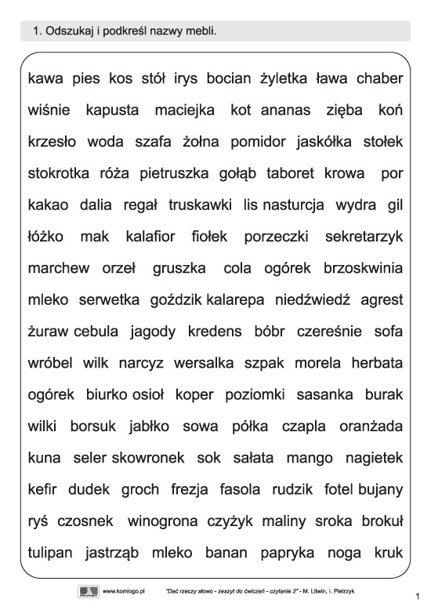

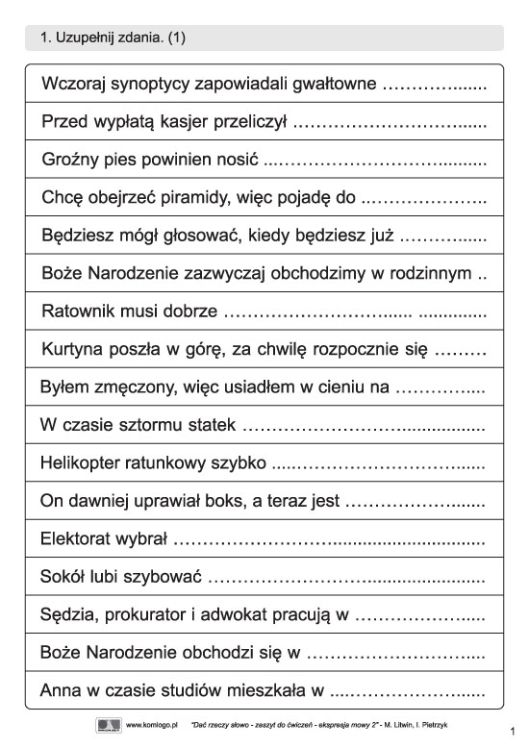

Zajęcia rewalidacyjne
Klasa: III BRS
nauczyciel: Karolina Gzyl

